ВЫПОЛНИЛА: БОЙКО Т.С.
УЧИТЕЛЬ АНГЛИЙСКОГО ЯЗЫКА
МБОУ «ИНСАРСКАЯ СОШ №2»

Тема моего выступления: «Творчество учителя на современных уроках с использованием инновационных технологий, как важное условие повышения качества обучения школьников в условиях ФГОС ООО на уроках иностранного языка»
Цель: Повышение эффективности образовательного процесса, достижение учениками на уроках английского языка высоких результатов обучения. Разнообразить процесс обучения, расширить свой кругозор.
Задачи: Формирование и развитие школьной культуры (традиции, правила, стиль общения); создание цифровой образовательной среды.
Свою работу хочу начать со слов Уварова Александра Юрьевича, доктора педагогических наук: «Цифровая трансформация общеобразовательных школ – идущий сегодня процесс преобразований содержания, методов и организационных форм общеобразовательной деятельности, которая направлена на повышение качества работы для удовлетворения требований цифровой экономики». В связи с переходом на дистанционное образование учителю были предложены множество вариантов образовательных платформ. Я выбрала интерактивную тетрадь – проект онлайн-школы Skysmart, который был разработан АО «Издательство «Просвещение».
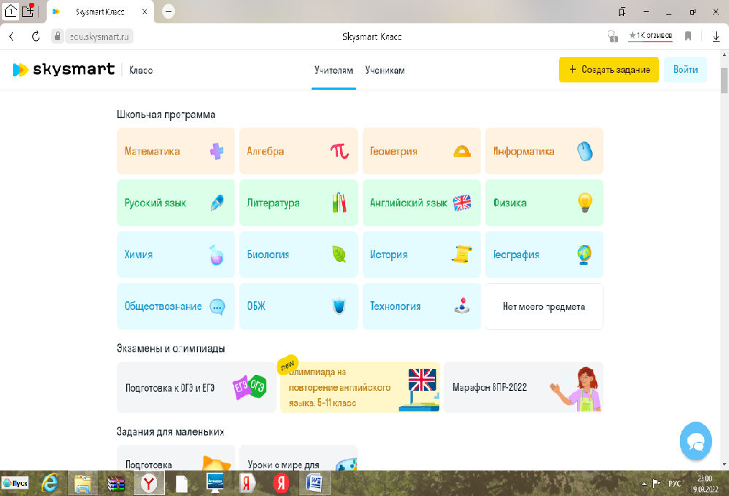
Задания в интерактивной тетради соответствуют учебникам, входящих в федеральный перечень учебников, рекомендованных для реализации программ общего образования. Преимущества ИТ такие как: простота, доступность использования, нет необходимости скачивания и установки на компьютер.
Я применяю задания на дистанционном обучении в 8-9 классах. Дети оценили простоту её освоения и удобство использования. Для того чтобы использовать тетрадь учитель регистрируется в системе, выбирает нужный предмет и задания, который сформирован в модуле. 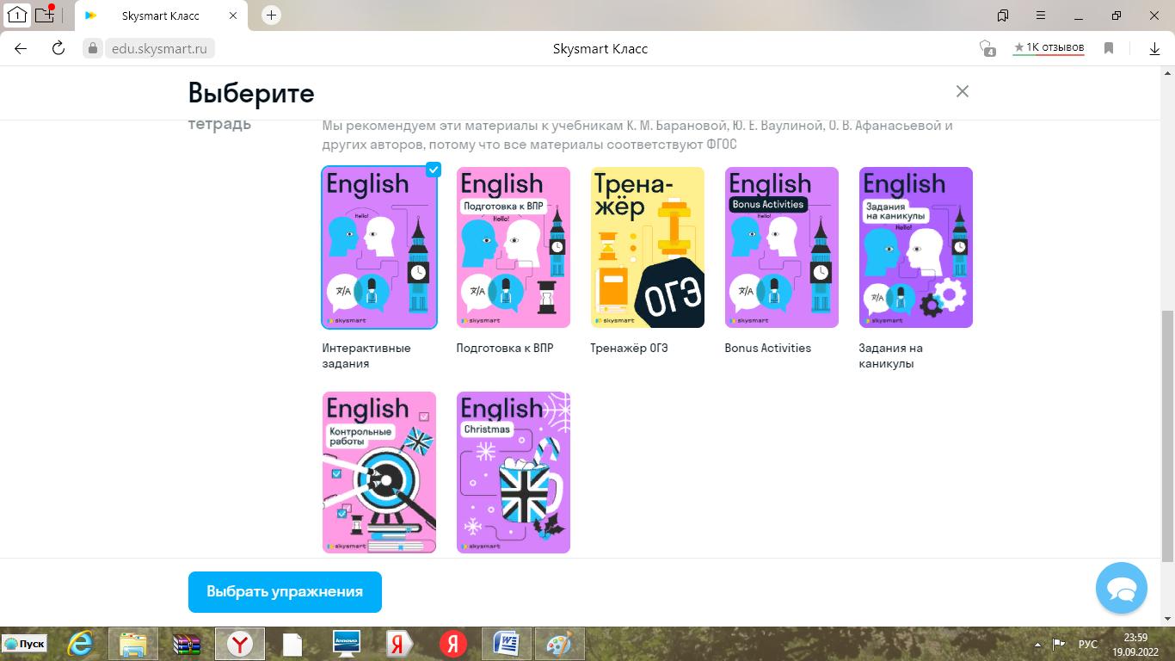
Перед выбором упражнения возможен его просмотр. В каждом модуле задания расположены по принципу «от простого к сложному», что позволяет варьировать их набор для разных групп обучающихся.
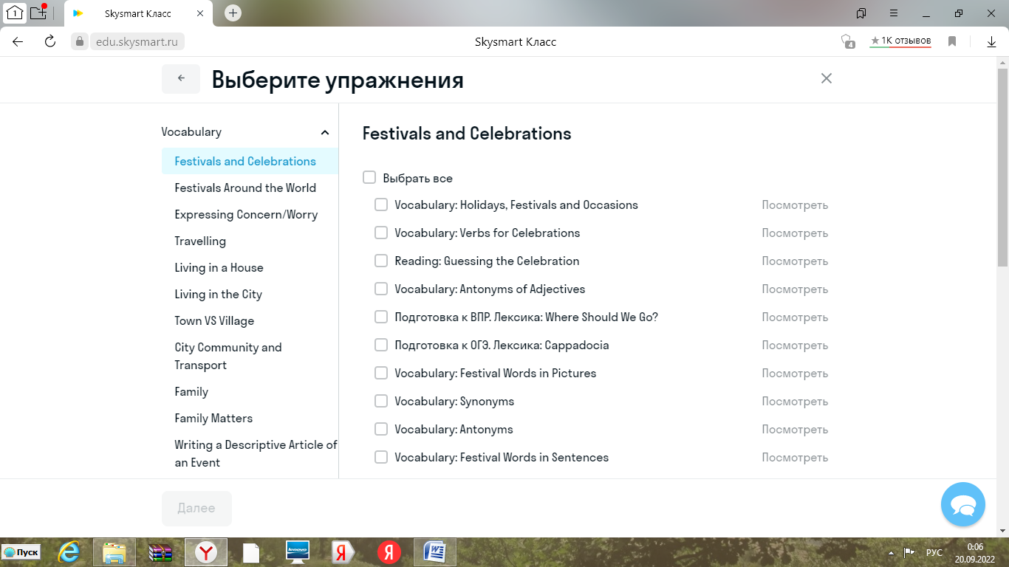
После выбора упражнения, я создаю задание, появляется ссылка, и я её отправляю учащимся через эл. почту. Также это задание можно сделать и через чат в ВКонтакте и WhatsApp, электронный журнал.
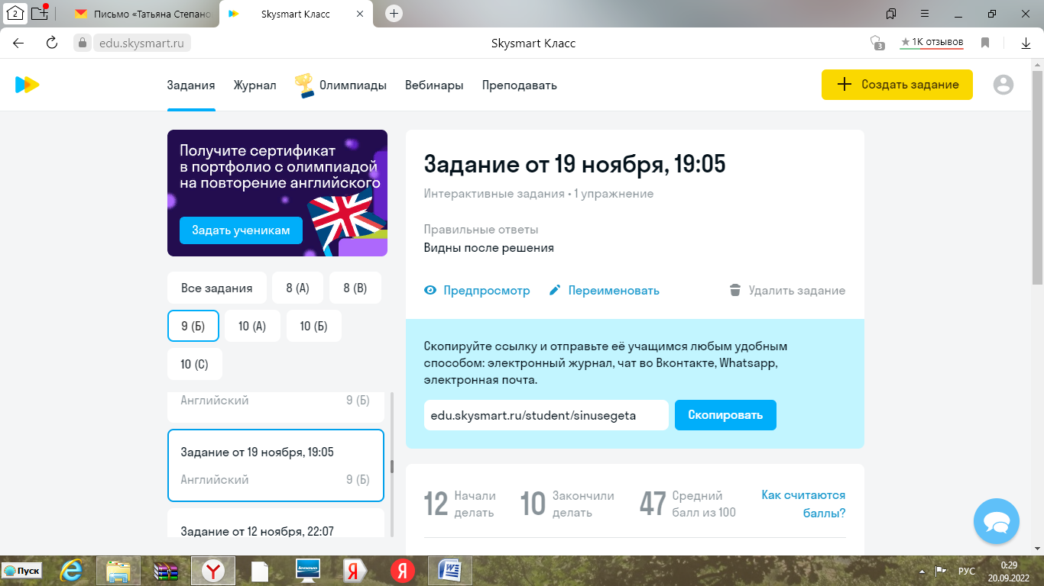
Ученик переходит по ссылке в задание и начинает его выполнять. Техническая платформа ИТ автоматически проверяет задание, при неправильном ответе загорается индикатор красного цвета, при правильном – зеленого цвета. Ученику дана возможность нескольких попыток. В это время он может изменить свой ответ, свериться с учебником. Время выполнения работы неограниченно.
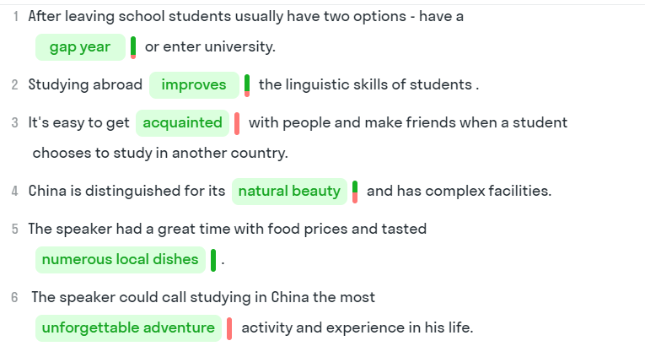
Польза в том, что выполняя задание, ученик не только закрепляет изученный материал, но изучает новый. Использование этих методов позволяет развивать логику при принятии решений, видеть перспективу в решении учебной задачи.
Данный вид работы относится к самостоятельной работе. При изучении новой темы ИТ можно использовать на этапе первичной проверки понимания или первичного закрепления. Здесь можно выбрать задания базового уровня сложности.
Если ученик успешно выполняет такие задания, то можно перейти к упражнениям повышенной сложности. На уроке систематизации знаний применяется самостоятельная работа с проверкой по образцу. Интерактивная тетрадь удобна на уроках повторения или контроле знаний. 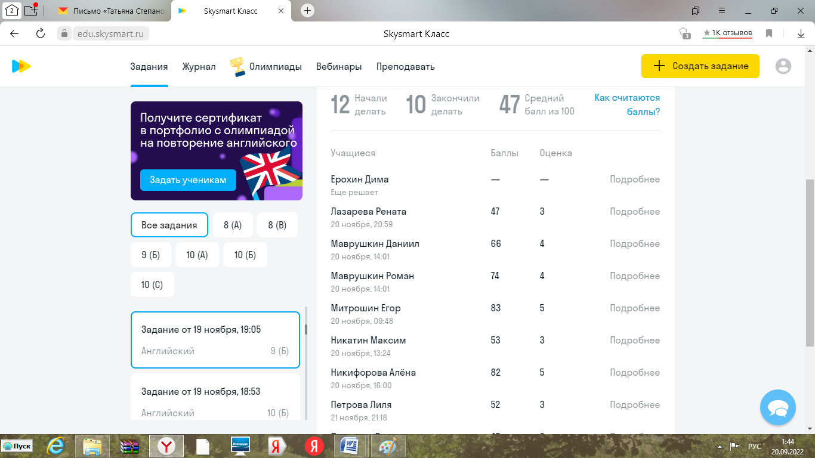
Интерактивная тетрадь предлагает широкий выбор заданий различных типов: это задания на выбор ответа, соотнесение картинка-слово. В тетради заблокирована возможность копирования текста. Тетрадь содержит тренировочные тесты для ВПР, подготовки к ОГЭ, ЕГЭ, задание на лето.
Таким образом, ИТ даёт возможность ученику проверить свои знания, проанализировать свои ошибки. Разнообразить процесс обучения, расширить свой кругозор.

Список использованных источников:

- Уваров, А.Ю. Модель цифровой школы и цифровая трансформация образования. – URL: https://cyberleninka.ru/article/n/model-tsifrovoy-shkoly-itsifrovaya-transformatsiya-obrazovaniya
- http://isoinno.ru/wp-content/uploads/2018/08/Уваров_Образование-в-мире-цифровых-технологий.-Трансформация-v4.1.pdf
- https://soiro64.ru/

